Ермиенко Наталья Леонидовна, учитель математики и информатики
МОБУ «СОШ №5», г. Минусинск
Предмет: Информатика
Класс: 6 класс
Тема: «ЧТО ТАКОЕ МОДЕЛЬ? ВИДЫ МОДЕЛЕЙ И ИХ НАЗНАЧЕНИЕ»
Цели:
Содержательная: сформировать у учащихся представление о модели как отражении существенных свойств объекта, способствовать формированию умения устанавливать соответствие между моделируемым объектом и моделью и различать виды моделей в соответствии с различными признаками;
Деятельностная: организовать деятельность учащихся по самостоятельному применению знаний в разнообразных ситуациях;
Воспитательная: содействовать воспитанию уважения к мнению других, развитию умения слушать собеседника, осуществлять эстетическое воспитание учащихся, повышение интереса к предмету, контроль своих действий.
Тип урока: урок открытия нового знания, фронтально-парное занятие
Технология: проблемное обучение
Методы и приемы: сравнение, объяснительно – иллюстративный, репродуктивный, частично-поисковый

- Организационный момент.
Здравствуйте ребята! Присаживайтесь, пожалуйста.

2. Этап мотивации (самоопределения) к учебной деятельности.
Вопросы учащимся:
- Ребята, что вы видите на (автомобиль), для чего человек использует автомобиль? (для передвижения)
- Что у меня в руках? (учитель демонстрирует модель автомобиля)
- Можно ли на этой машине куда-нибудь уехать? Как этот объект можно назвать? (игрушка, макет, модель автомобиля)
Такой объект мы будем называть моделью автомобиля.
- Знакомо ли вам это понятие? С чем оно у вас ассоциируется? (Девушка, демонстрирующая наряд, модель самолета, модель атома)
- О чем мы сегодня с вами будем говорить на уроке?
переключить
- Тема нашего урока: ЧТО ТАКОЕ МОДЕЛЬ? ВИДЫ МОДЕЛЕЙ И ИХ НАЗНАЧЕНИЕ. Откройте тетради, запишите число и тему.
- Назовите задачи нашего урока. Чтобы вы хотели узнать? Чему научиться? (Выяснить, что такое модель, почему и для чего создают модели, какие модели бывают).
3. Этап фиксирование индивидуального затруднения, построение проекта выхода из создавшейся ситуации и его реализация с проговариванием во внешней речи и первичным закреплением новых знаний.
Как вы думаете, все ли свойства объекта присутствуют в его модели?
Переключить - Вернемся к нашей модели автомобиля.
Обратите внимание на то, поворачивается ли руль у нашей модели. Нет, не поворачивается. Горят ли фары у нашей модели? Тоже нет. А как вы думайте, есть ли у нашей модели двигатель, можно ли в нее заправлять бензин? Действительно, поворот руля, освещение фар, заправка топливом
Давайте посмотрим на следующий пример
Глобус – модель планеты Земля. Он так же имеет: круглую форму, способность вращаться, совпадает расположение материков и океанов. Он отличается: размером.
Не все свойства оригинала отражаются в его модели.
1-й фронтально-парный цикл
ОПРЕДЕЛЕНИЕ ПОНЯТИЯ МОДЕЛЬ.
Говорится учителем
ЗАПИШЕМ НА ДОСКЕ: 1. ОПРЕДЕЛЕНИЕ ПОНЯТИЯ МОДЕЛЬ.
«Модель – это новый упрощенный объект реального объекта. Модель отражает лишь некоторые свойства объекта, существенные с точки зрения моделирования".
Запишите схему в тетрадь. Проверьте схему у напарника.
Постепенно появляется на доске
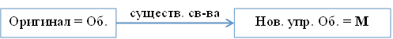
Задание для работы в парах.
1 вариант – воспроизводит материал по схеме;
2 вариант – приводит пример объекта и его модели, проговаривает какие свойствами отражает этот пример.
Работа в парах и её отладка.
Акцентирование по способу работы в парах.
Акцентирование по содержанию.
Учитель просит восстановить понятие модели. Спрашивает у детей приведенные примеры. Комментирует.
2-й фронтально-парный цикл
ЦЕЛИ СОЗДАНИЯ МОДЕЛЕЙ
Говорится учителем
- Почему и для чего человек создает модели, а не использует сам оригинал?
Какая именно модель будет создана – зависит от цели моделирования.
ЗАПИШЕМ НА ДОСКЕ: 2.ЦЕЛИ СОЗДАНИЯ МОДЕЛЕЙ.
К созданию моделей прибегают, когда исследуемый объект может уже не существовать в действительности, для того чтобы сохранить информацию об объекте (в г.Казани в музее истории предлагают посетителям погрузиться в древний мир, увидеть себя и мамонтенка, который подходит, хлопает ушами).
К созданию моделей прибегают, когда оригинал объект очень велик (Солнечная система), либо очень мал (атом), процесс происходит очень медленно или очень быстро, для того чтобы передать информацию об объекте (рост цветов).
Но есть и другие причины. Предлагаю вам прочитать текст о реальном случае и ответить на вопрос для чего еще нужны модели?
"В 1870 г. английское Адмиралтейство спустило на воду новый броненосец “Кэптен”. Корабль вышел в море и перевернулся. Погибли 523 человека.Это было совершенно неожиданно для всех. Для всех, кроме одного человека. Им был английский ученый Джеймс Рид, который предварительно провел исследования на модели броненосца и установил, что корабль опрокинется даже при небольшом волнении. Но ученому, проделывающему какие-то несерьезные опыты с “игрушкой”, не поверили лорды из Адмиралтейства. И случилось непоправимое... "
- Какая ситуация описана в тексте? (крушение корабля, гибель людей)
- Можно ли было её избежать? (да, если бы поверили ученому, который провел исследование на моделью корабля).Так для чего еще нужны модели? Изучить на модели работу существующего или создаваемого объекта, если испытание опасно.
- Еще модель позволяет показать, как будет выглядеть предмет в будущем, воспроизвести функции некоторых объектов. (макет здания – показать строителям, как будет выглядеть здание, искусственная рука).
Постепенно появляется на доске
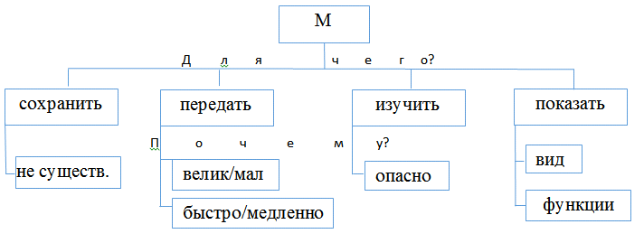
Задание для работы в парах.
1 вариант – рассказывает почему создают модели
2 вариант – дополняет для чего?
Работа в парах и её отладка.
Акцентирование по способу работы в парах.
Акцентирование по содержанию.
Учитель просит восстановить 1 вариант цели создания моделей и спрашивает, что дополнил напарник. Комментирует.
Какую задачу урока мы сейчас рассмотрели? Переходим к следующей задаче
3-й фронтально-парный цикл
ВИДЫ МОДЕЛЕЙ
Говорится учителем
ЗАПИШЕМ НА ДОСКЕ: 3. ВИДЫ МОДЕЛЕЙ.
Натурные модели воспроизводят геометрические и физические свойства оригинала и всегда имеют реальное воплощение (детские игрушки, наглядные учебные пособия, макеты, модели автомобилей и самолетов и прочее).
Но кроме натурных моделей, существуют ещё информационные модели. Если натурная модель объекта моделирования – это его физическое подобие, то информационная модель – это его описание. Способ описания может быть разным (текстовым, графическим, образным….)
- Модели, каких объектов вы видите в классе? (модели объектов: глобус, карта, скелет человека, модель глаза человека, модель автомобиля, картина, мулежи овощей и фруктов, модель вулкана.)
- На какие группы можно разбить все представленные вам предметы? И почему? (натурные и информационные)
Постепенно появляется на доске
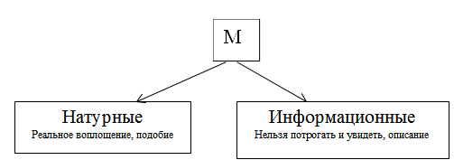

Задание для работы в парах.
Рассказать по схеме, выполнить задание на компьютере.
1 вариант – по схеме рассказывает о натурных моделях, выбирает примеры таких моделей в задании;
2 вариант – по схеме рассказывает о информационных моделях, выбирает примеры таких моделей в задании;
Работа в парах и её отладка.
Акцентирование по способу работы в парах.
Акцентирование по содержанию.
Проверяем задание. На доске развешиваем ответы (2 вариант распределяет натурные объекты, о которых рассказал напарник; 1 вариант – информационные). Все ли объекты распределены и почему не попали ни в одну из групп?
Завершающий этап
5. Этап рефлексии учебной деятельности на уроке
На компьютерах у вас открыт текстовый документ, который называется «Синквейн». Составим синквейн по теме «Модель».
Синквейн — это стихотворение, состоящего из 5 строк. Памятки-инструкции в задании на компьютере
1 | Слово - тема | Модель
2 | два прилагательные, описывающие основную мысль;
3 | три глаголы, описывающие действия в рамках темы;
4 | фраза из нескольких слов, показывающая отношение к теме;
5 | слово, которое связано со словом из первой строчки, характеризует суть
Учащиеся проговаривают синквейн классу 2-3 пары. Учитель комментирует.
Ребята, давайте подведем итоги. Мы нашли ответы на все поставленные в начале урока вопросы?
Вопросительные слова
Что?
Для чего и почему?
Какие?
Пример ответов:
Вопросительные слова
Что? | Модель
Для чего? | Для удобства, сохранить информацию Для безопасности, изучения, игры
Почему? | Объект мал, несет разрушение… Объект огромен, опасен..
Какие? | Натурные и информационные
Какие затруднения на уроке у вас возникли? И над чем вы считаете, вам еще нужно поработать?
6. Информация о домашнем задании.
Изучить конспект. Выполнить практическое задание на выбор
1) Составить информационную модель к любой информации, изучаемой на разных предметах (в тетради цветными карандашами).
2) Составить информационную модель своей комнаты (в тетради цветными карандашами).

